Présentation

Vous travaillez dans un service de traitement de Proposition d’Amélioration de Travail (P.A.T.) dans une entreprise de fabrication d’avions de ligne moyen-courrier mono couloir d’une capacité de transport de 150 passagers et d’un rayon d’action d’environ 5400 km.

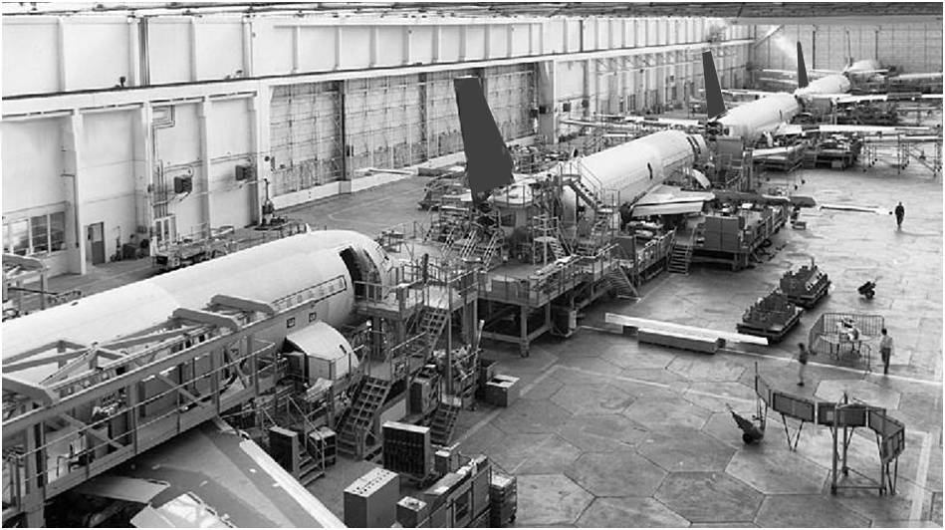

Cette chaîne d’assemblage final est constituée de plusieurs postes de travail d’une part dans un hall pour le montage, les essais électriques et hydrauliques, d’autre part à l’extérieur du hall pour les essais carburant et de mise en pression en air de la cabine, les essais moteurs et en vol pour la livraison client.
La cadence de montage stabilisée sur 5 ans est de 8 avions par mois, soit un temps d’immobilisation par poste de 2,5 jours ouvrés.

Les postes de montage et d’essais dans le hall sont organisés de la façon suivante :
Fuselage arrière et avant
Jonctionnement fuselage et pose structure poste pilote.
Poste 41
PHR Dérive
Becs Volets

Fuselage
Voilures G/D
Trains G/D/Av
Mâts réacteurs
Raccordement voilures, montage des trains et raccordement électrique en cabine.
Poste 40

Pose du plan horizontal réglable, de la dérive des becs, des volets et de l’instrumentation poste pilote.
Poste 35

Pose des carénages fuselage et voilure, essais des systèmes électriques et hydrauliques.
Poste 30
Carénages fuselage et voilure

Pose des moteurs, essais commandes de vol et cycle de rentrée et sortie des trains.
Moteurs
Poste 25

Déplacement éléments avion Déplacement avion sur roues
au pont roulant
DSA1/5

Au poste 30 un opérateur doit monter le carénage mobile des mâts droit et gauche. Pour la phase de mise en position, il doit se faire aider par un autre opérateur qui n’est pas toujours présent au moment du montage.
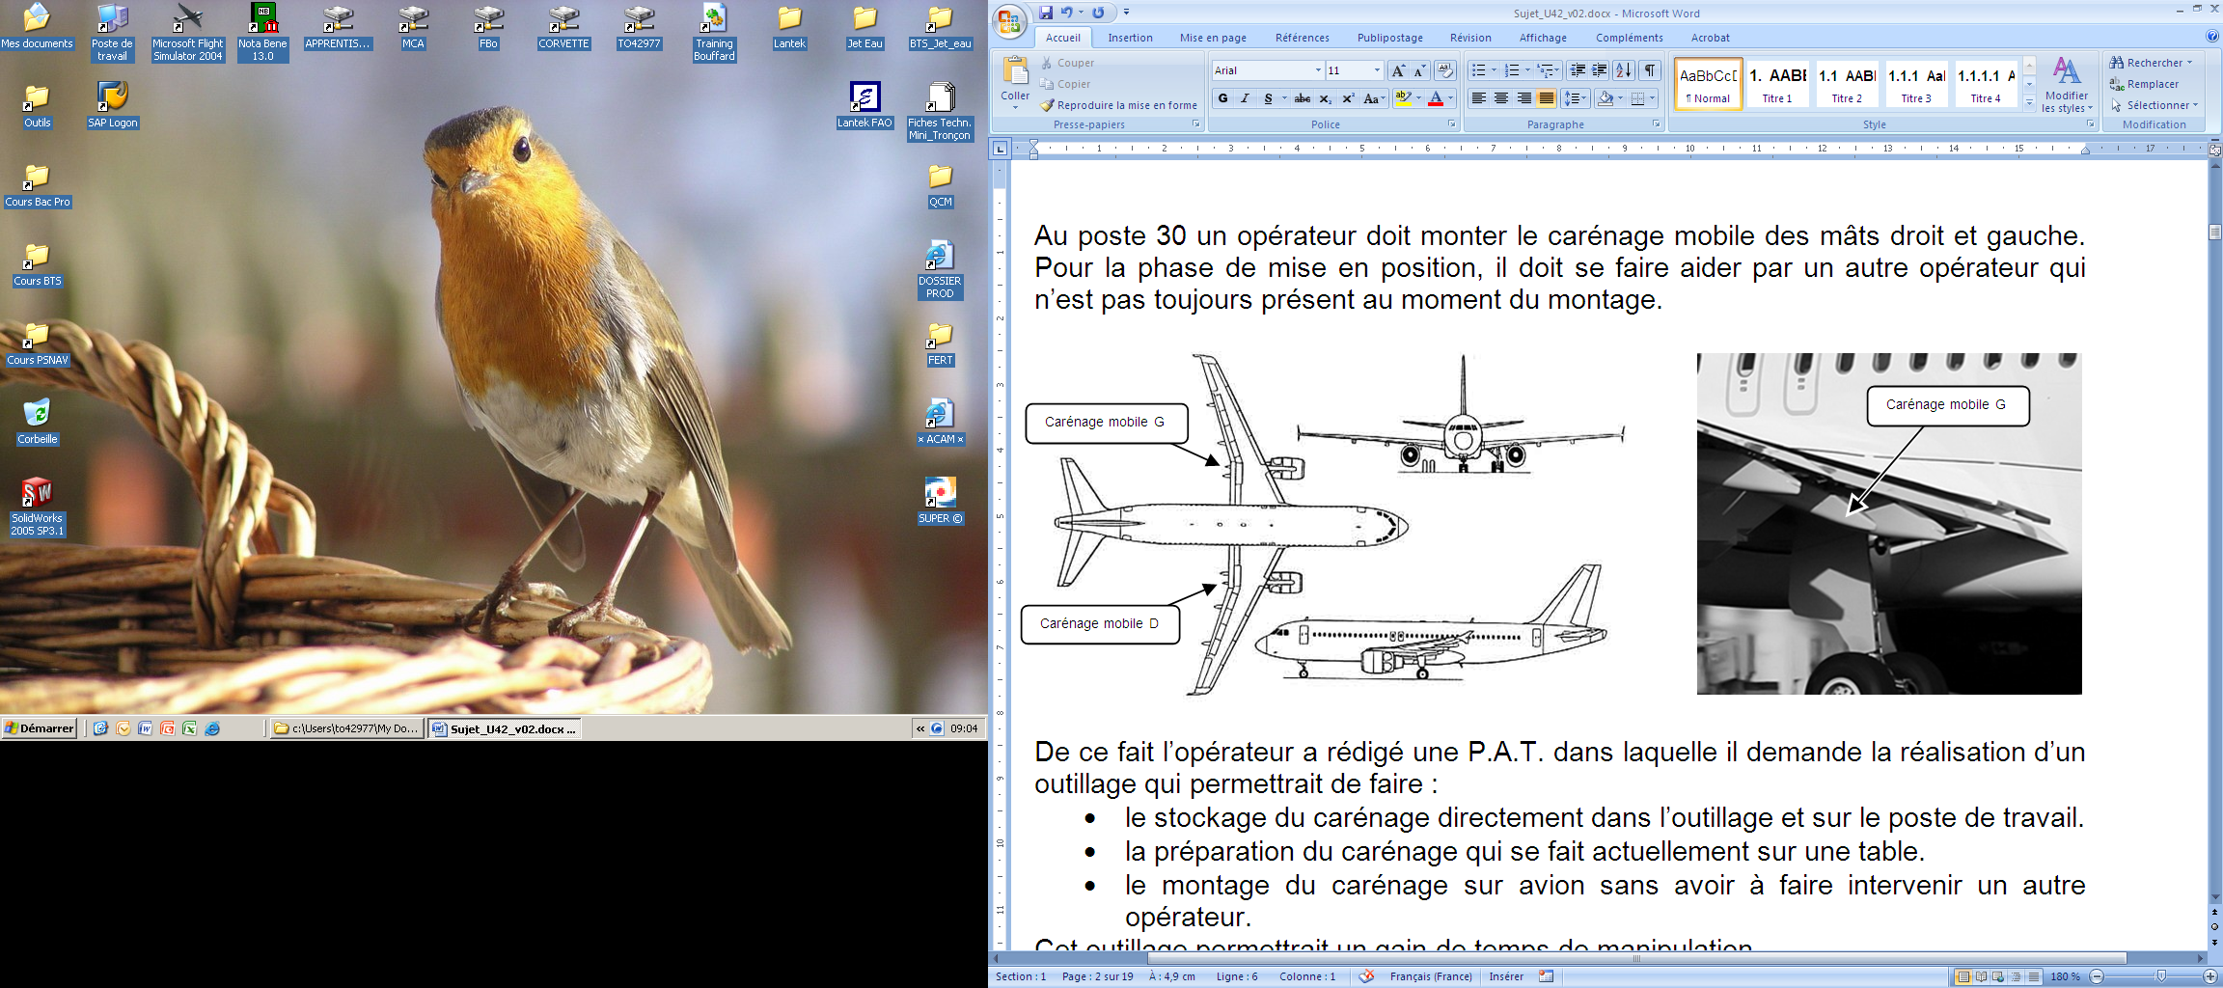
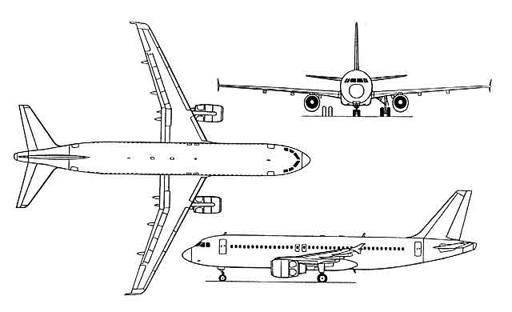
Carénage mobile D
Carénage mobile G

De ce fait l’opérateur a rédigé une P.A.T. dans laquelle il demande la réalisation d’un outillage qui permettrait de faire :
- le stockage du carénage directement dans l’outillage et sur le poste de travail qui se fait actuellement sur un chariot au pied du poste.
- la préparation du carénage directement posé sur l’outillage qui se fait actuellement sur une table.
- le montage du carénage sur avion sans avoir à faire intervenir un autre opérateur.
Cet outillage permettrait un gain de temps de manipulation.

Vous êtes technicien au poste 30 et actuellement l’avion n° 200 est en cours de montage sur ce poste.
Vous avez en charge de traiter la P.A.T. en menant les quatre tâches suivantes :

- Mener une partie de l’étude fonctionnelle de l’outillage.

- Analyser de la fiche d’instruction (gamme opératoire) du montage carénage mobile qui est en cours de rédaction et terminer la rédaction des parties non écrites.

- Déterminer le temps de travail d’une opération de montage.

- Calculer la rentabilité de la demande proposée et clôture de la P.A.T.

Chacune de ces tâches est indépendante.

DSA2/5

- Elaboration d’une partie du cahier des charges fonctionnel :

  - Procéder à l’analyse fonctionnelle globale de l’outillage en reproduisant et en complétant le schéma ci-dessous: (à faire sur copie)

Outillage

Sur quoi
agit-il ?
A qui rend-il service ?

Dans quel but ?

  - Ecrire les fonctions de service et les fonctions de contraintes (FS11, FC12, FS21, FC22, FC23, FS31) de l’outillage pour les 3 situations.
(à faire sur copie)
- Situation 1 : Stockage du carénage sur le poste de travail.

OUTILLAGE
Magasinier
Zone rangement
Carénage
FS11
FC12

- Situation 2 : Déplacement du carénage dans la zone de montage.

OUTILLAGE
Un opérateur
Zone de montage
Carénage
FS21
FC22
Sous l’avion
FC23

- Situation 3 : Montage du carénage sur l’avion.
Un opérateur

FS31

OUTILLAGE

Carénage

DSA3/5
- Analyse de la définition et rédaction d’une partie de la fiche d’instruction :

  - En vous aidant des documents techniques (DTA1 à DTA6) répondez aux questions suivantes : (à faire sur copie)

- Pourquoi trouve-t’on les couples de serrage des repères 8 et 10 directement sur le plan ?

- Pourquoi le repère 10 possède un couple de serrage mini de 0,5 daN.m et maxi de 0,8 daN.m ?

- La tresse repère 13 arrive déjà montée sur le carénage mobile et la vis repère 12 est vissée sur un écrou auto freiné fixé sur la structure de l’arrière mât dont la référence est MS21048.
La tresse repère 14 est montée sur la bielle avec une vis et un écrou, dont le serrage doit se faire par la vis.
En vous aidant du tableau des couples de serrage des vis et des écrous standards (document DTA 6) déterminez les couples de serrage des repères 12.

  - En vous aidant des documents (DTA1 à DTA6) remplissez les fiches d’instructions (DRA1 et DRA2) :
Ces fiches d’instruction font apparaître trois colonnes :
- La colonne « INSTRUCTIONS » dans laquelle sont données les actions, les noms des pièces et leur repère, les couples de serrage ainsi que le nom des outillages spécifiques ou des produits à poser.
- La colonne « ILLUSTRATIONS » dans laquelle nous retrouvons des dessins, schémas ou photos de la zone de travail.
- La colonne « MOYENS » qui fait apparaître la référence des outillages spécifiques ou des produits utilisés (non représenté sur le document réponse).

- Sur le document (DRA1) et seulement dans la colonne « INSTRUCTIONS » vous devez finir la rédaction de l’opération de montage du carénage G à l’arrière du mât en vous inspirant du principe d’écriture du document (DTA4).
Le volet étant déconnecté mécaniquement du moteur hydraulique pour ne présenter aucun danger de mouvement intempestif pendant le montage du carénage il n’est pas nécessaire de rappeler cette opération sur la fiche d’instruction.
Les bagues repère 7 et les axes repères 6 et 9 arrivent lubrifiés et leur montage se fait avec un ajustement glissant.

- Sur le document (DRA2) et seulement dans la colonne « INSTRUCTIONS » vous devez écrire l’opération de montage des tresses dont les surfaces arrivent brossées et protégées d’un film plastique à sortir avant montage.
DSA4/5
- Déterminer le temps de travail de l’opérateur pour l’opération de montage du carénage G au volet.

Complétez la fiche d’évaluation rapide du temps (DRA3) en vous aidant de la fiche d’instruction traitant l’opération de montage du carénage G au volet (DTA5).
De plus pour ce calcul du temps la pièce repérée 6 sera considérée comme étant une vis et la pièce repérée 9 sera considérée comme une pièce filetée.
La mise en place de protections individuelles n’est qu’un rappel et ne comptera pas pour le calcul du temps.

- Calculer la rentabilité de l’outillage proposé et clôturer la P.A.T.
(à faire sur copie)

Vous venez de recevoir le chiffrage de l’étude et la réalisation de deux outillages (gauche et droit) de montage carénage mobile qui s’élève à 8500€ dont le délai de livraison sur poste est donné à 6 mois par rapport à l’écriture de la P.A.T.

Le T100 (temps de référence au 100ème avion) du montage des carénages mobiles gauche et droit sans outillage est de 15 dht (dixième d’heure de travail).
Avec l’outillage proposé par la P.A.T. nous avons un T100 de 11 dht.

  - En utilisant la loi de WHRIGHT (document DTA7) déterminez le coefficient de décroissance correspondant au rang d’avion à partir duquel l’outillage sera disponible sur le poste de travail.

  - En prenant en compte un coefficient de décroissance moyen de 0,7 et sachant que le coût horaire d’un opérateur est de 65^{€/h} calculez le gain financier à partir du moment où l’outillage serait mis en service pour une période d’une année d’utilisation.

  - Peut-on dire que le prix des outillages sera rentabilisé au bout d’une année d’exploitation ?
DSA5/5
DS5
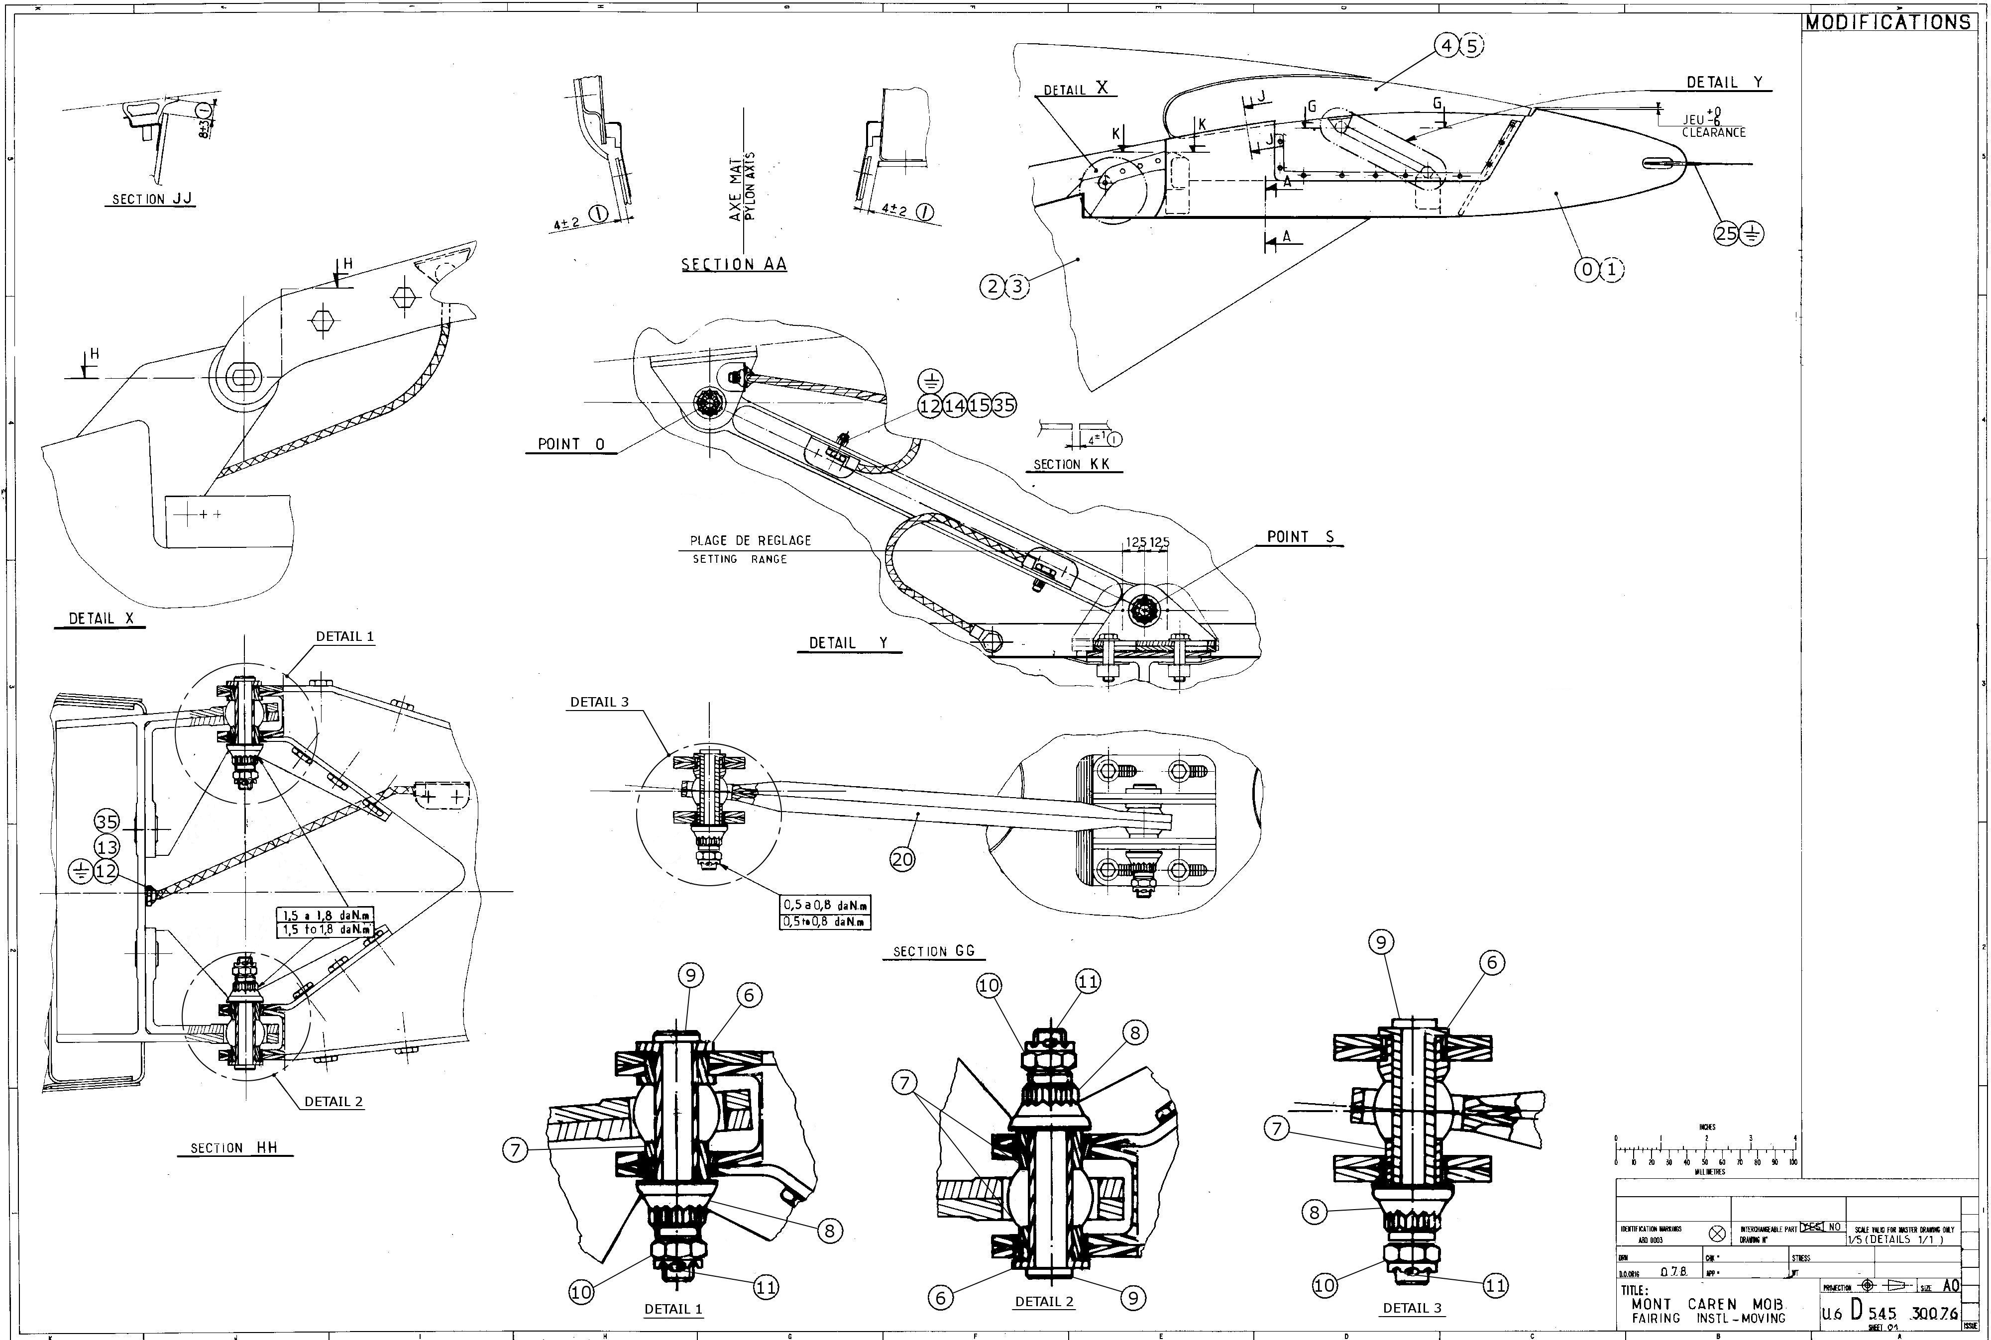

DTA1/7

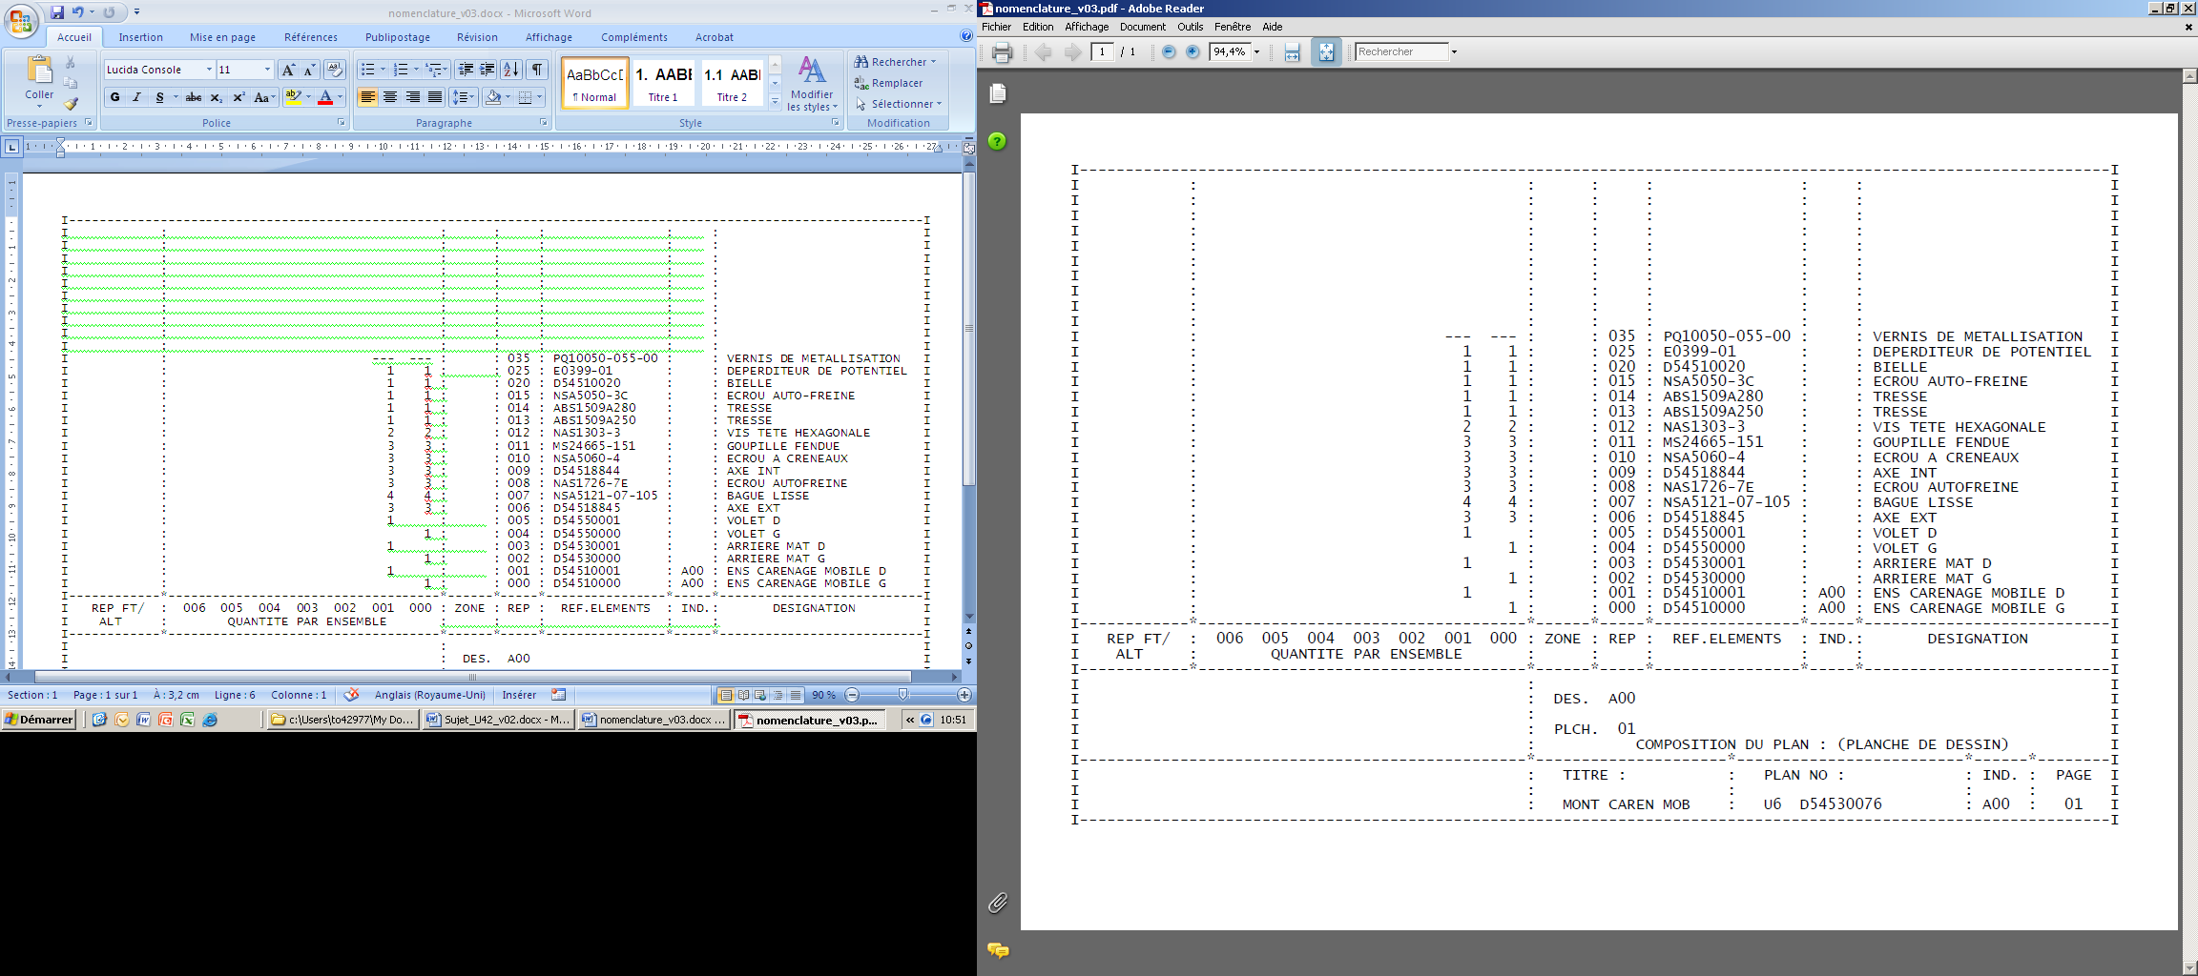
NOMENCLATURE

DTA2/7
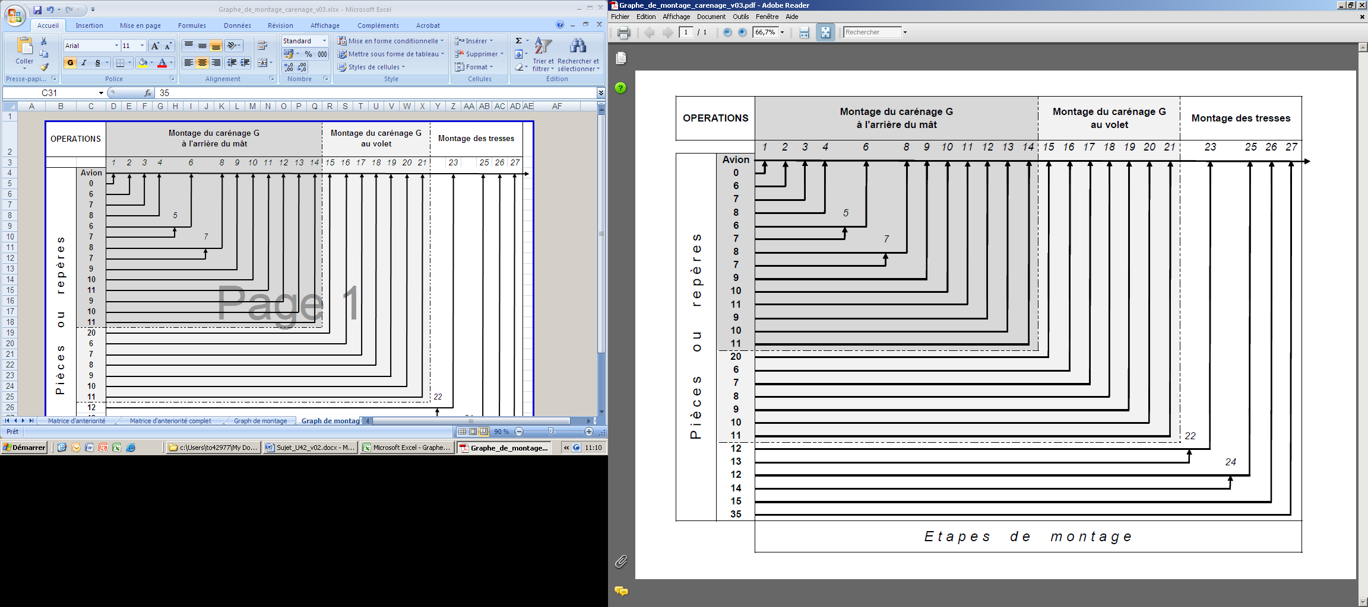
GRAPHE DE MONTAGE

DTA3/7
Exemples de lecture du graphe de montage :
A l’étape 4 est montée la pièce repérée 8 sur l’avion.
A l’étape 6 sont montées les pièces repérées 6 et 7 sur l’avion.
OPERATION : Montage du carénage G à l’arrière du mât (étapes 1 à 8 du graphe de montage)

INSTRUCTIONS ILLUSTRATIONS MOYENS

POSITIONNER le volet à 0° avec l’outillage → 98A27808003.
POSITIONNER le carénage mobile repère 0 à l’aide
de l’outillage de montage carénage → 96100D54530076.

MONTER l’axe ext . repère 6. (voir détail 1)

MONTER la bague repère 7.

SERRER l’écrou repère 8 entre 1,5 et 1,8 daN.m.

MONTER l’axe ext. repère 6 avec la bague repère 7.
(voir détail 2)

MONTER la bague repère 7.

SERRER l’écrou repère 8 entre 1,5 et 1,8 daN.m.

Suite
à écrire
sur document
réponse
DRA1

DTA4/7

OPERATION : Montage du carénage G au volet (étapes 15 à 21 du graphe de montage)

INSTRUCTIONS ILLUSTRATIONS MOYENS

RANGER l’outillage de montage carénage sur le poste 96100D54530076.
De travail.

POSITIONNER le volet à 10° avec l’outillage 98A27808003.

POSITIONNER la bielle repère 20 à la main sous le volet.

MONTER l’axe ext. repère 6.

MONTER la bague repère 7.

SERRER l’écrou repère 8 entre 1,5 et 1,8 daN.m.

MONTER la vis repère 9.

SERRER l’écrou repère 10 entre 0,5 et 0,8 daN.m.

METTRE les lunettes de protection.

MONTER la goupille repère 11.

DTA5/7
DTA6/6

Pour information: NAS1726-7C
Code Ø
TABLEAUX DES COUPLES DE SERRAGE DES VIS ET ECROUS STANDARDS

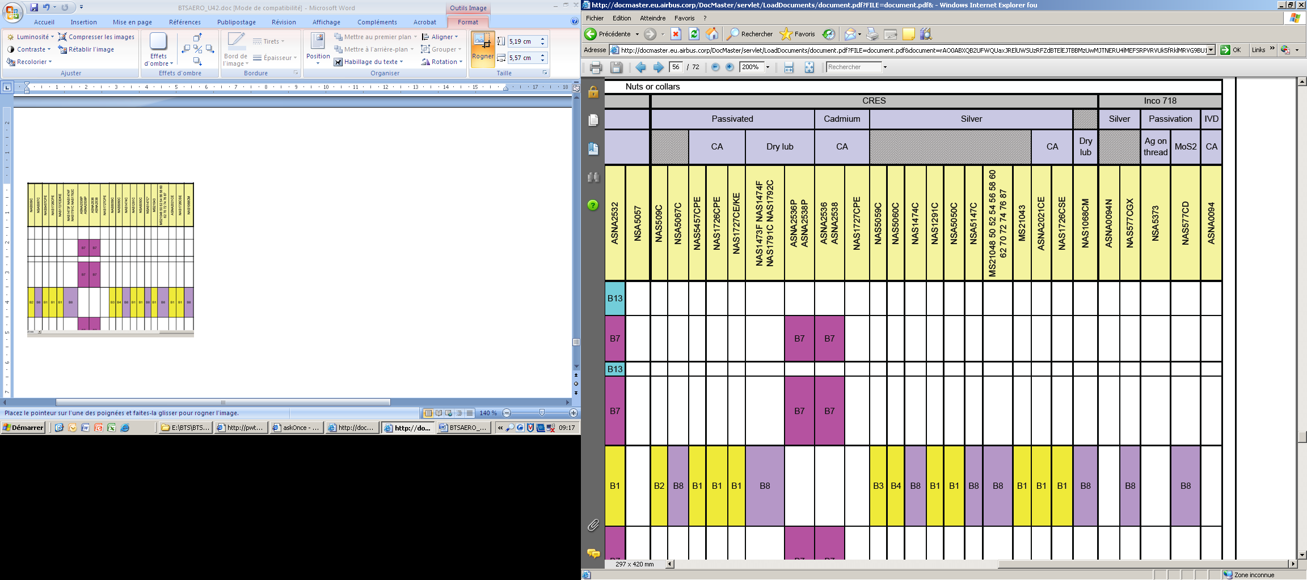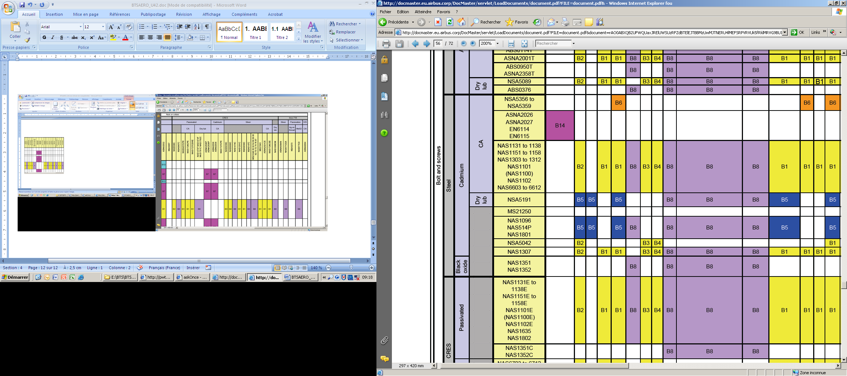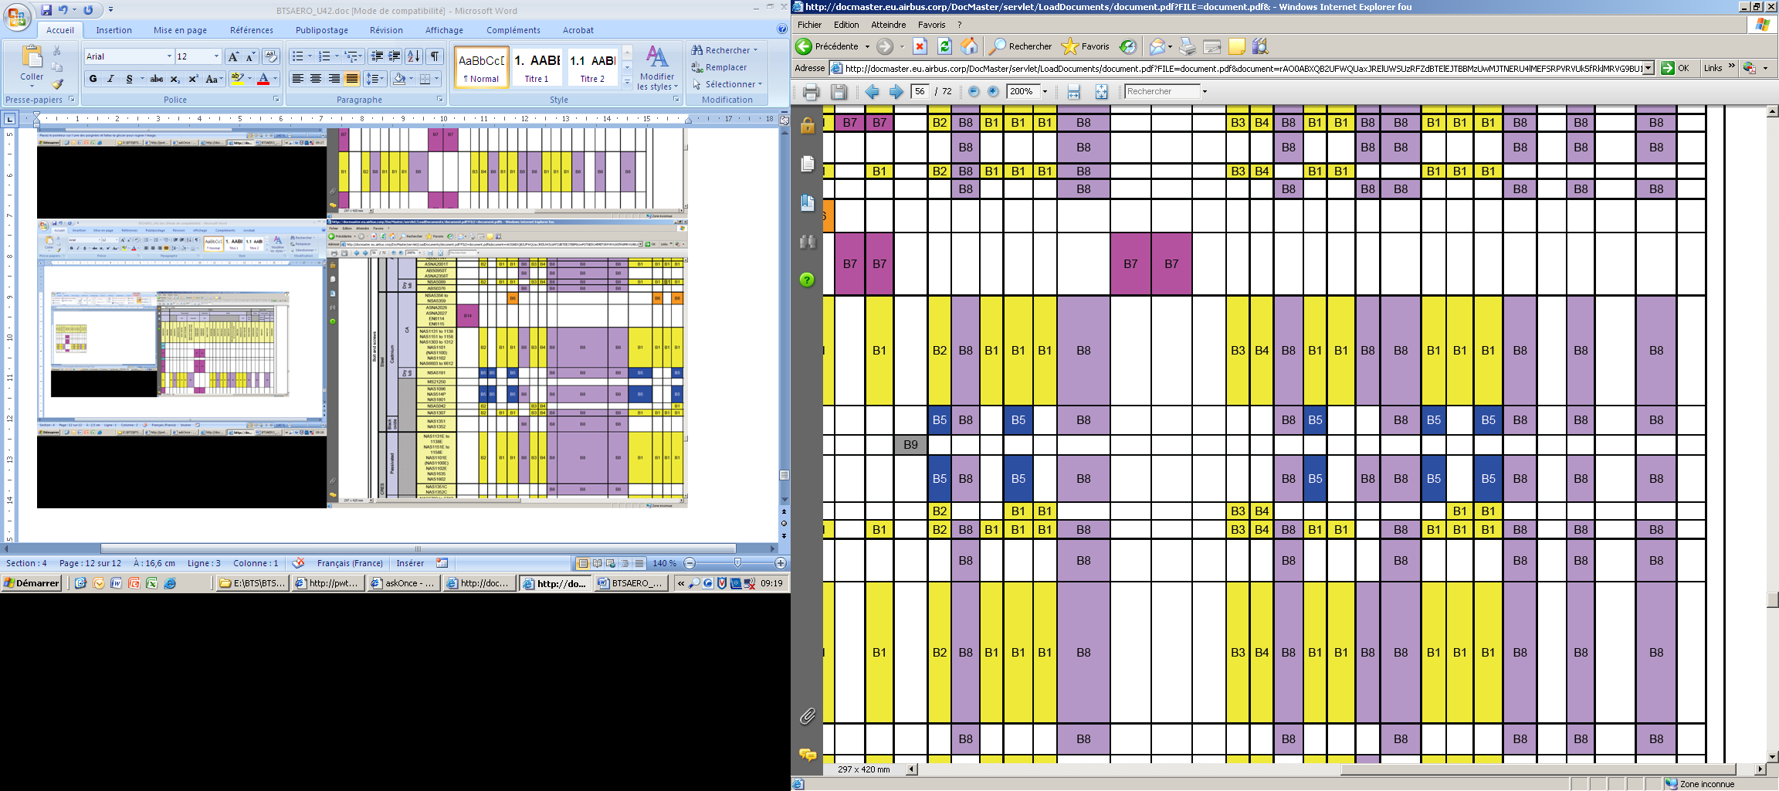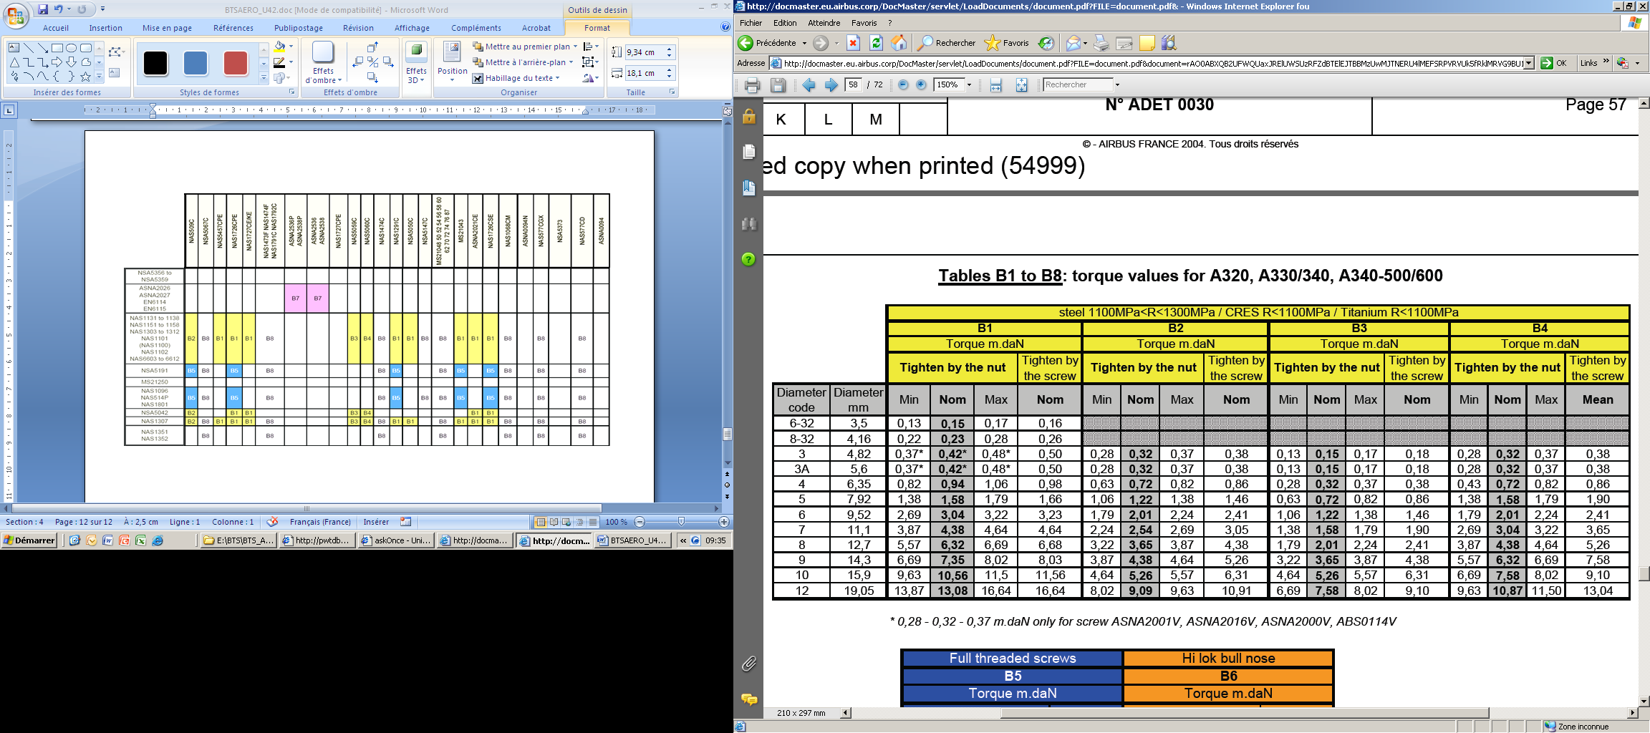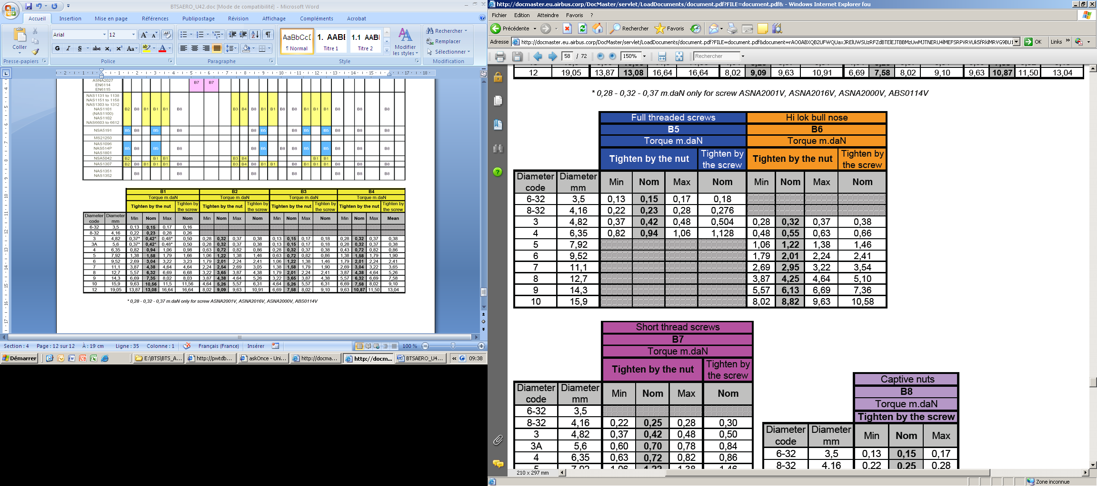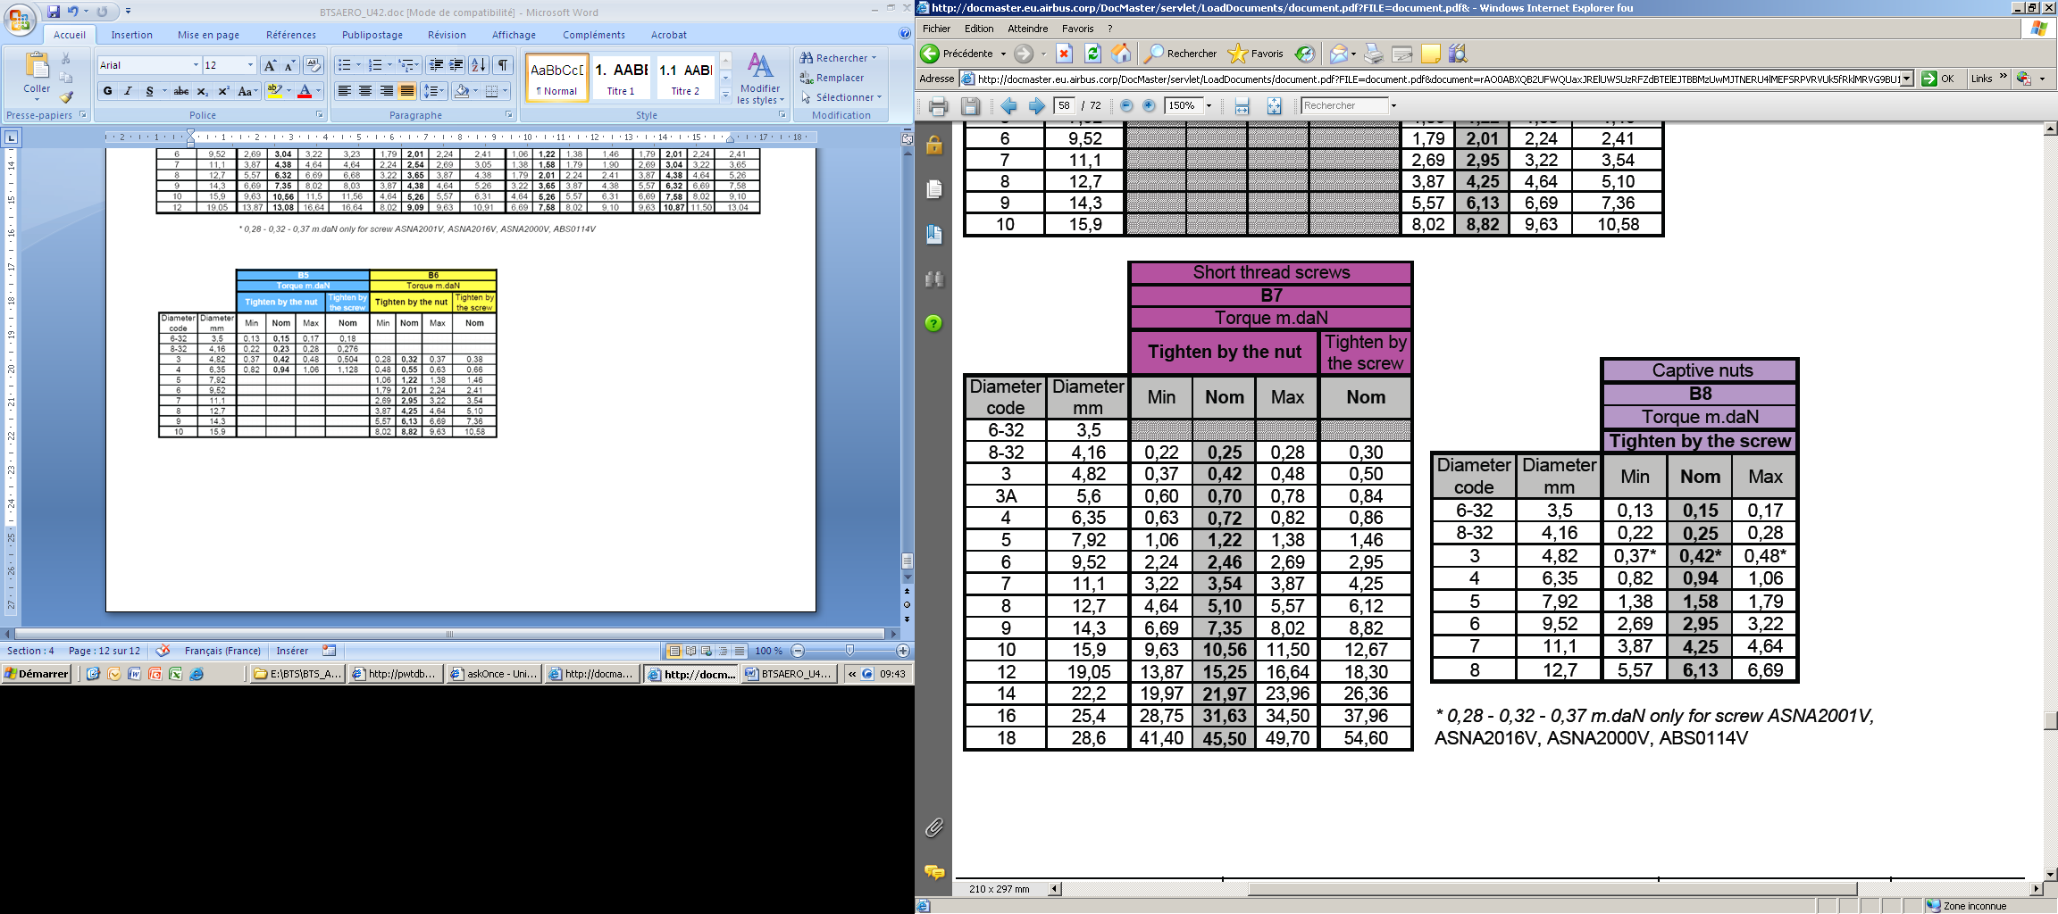

DTA6/7

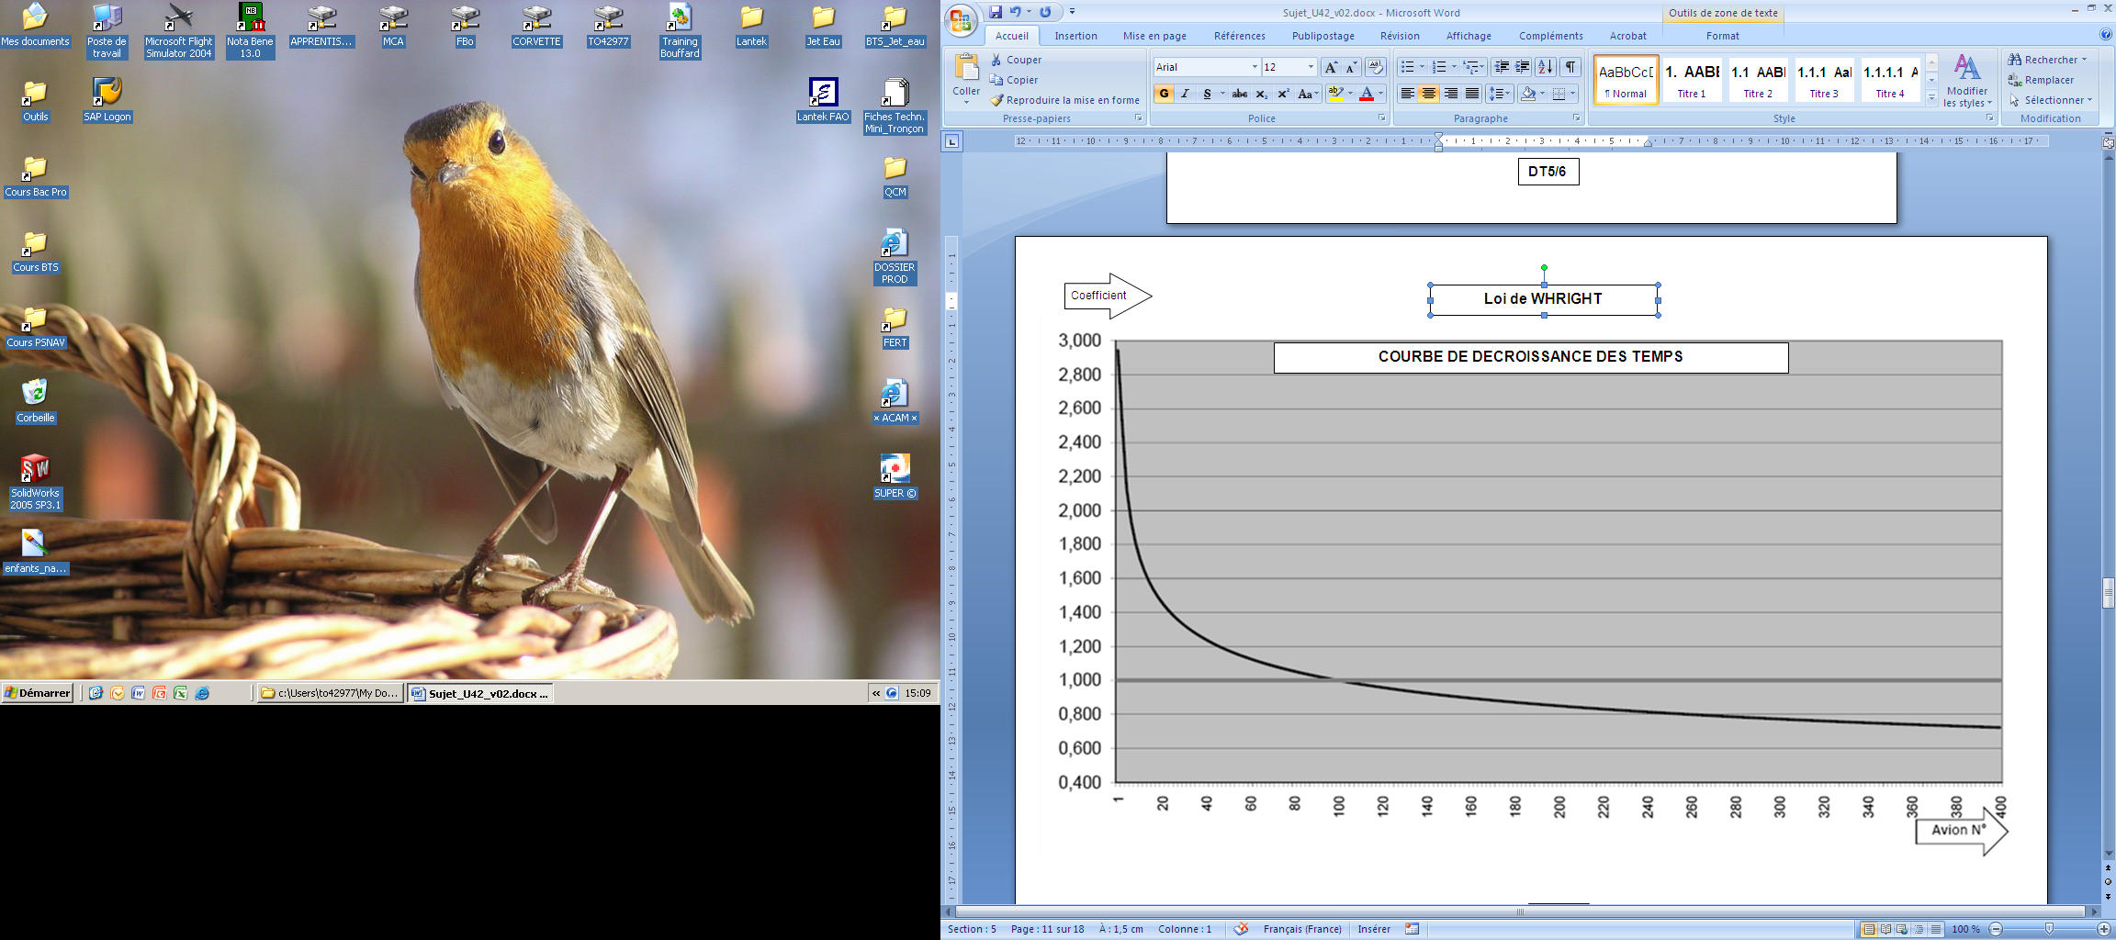

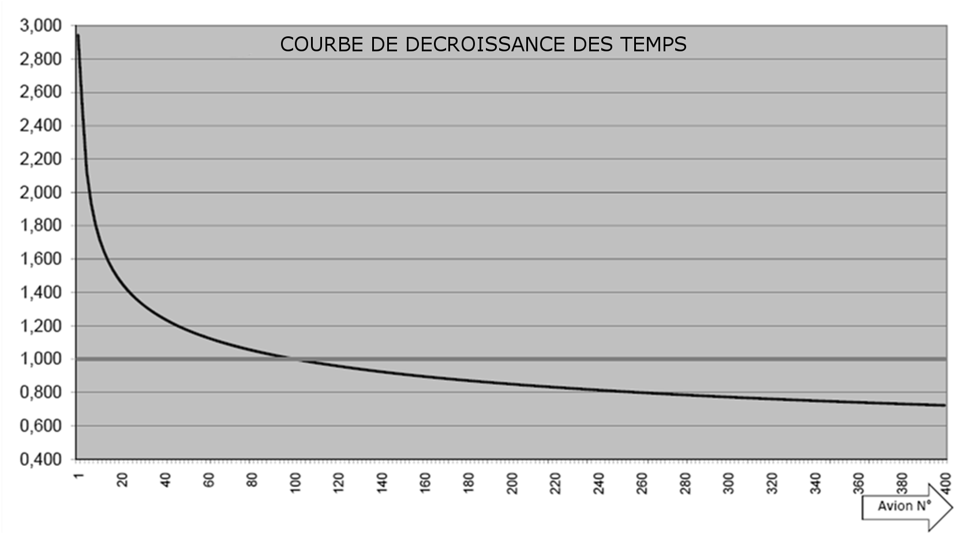
Loi de WRIGHT

DTA7/7
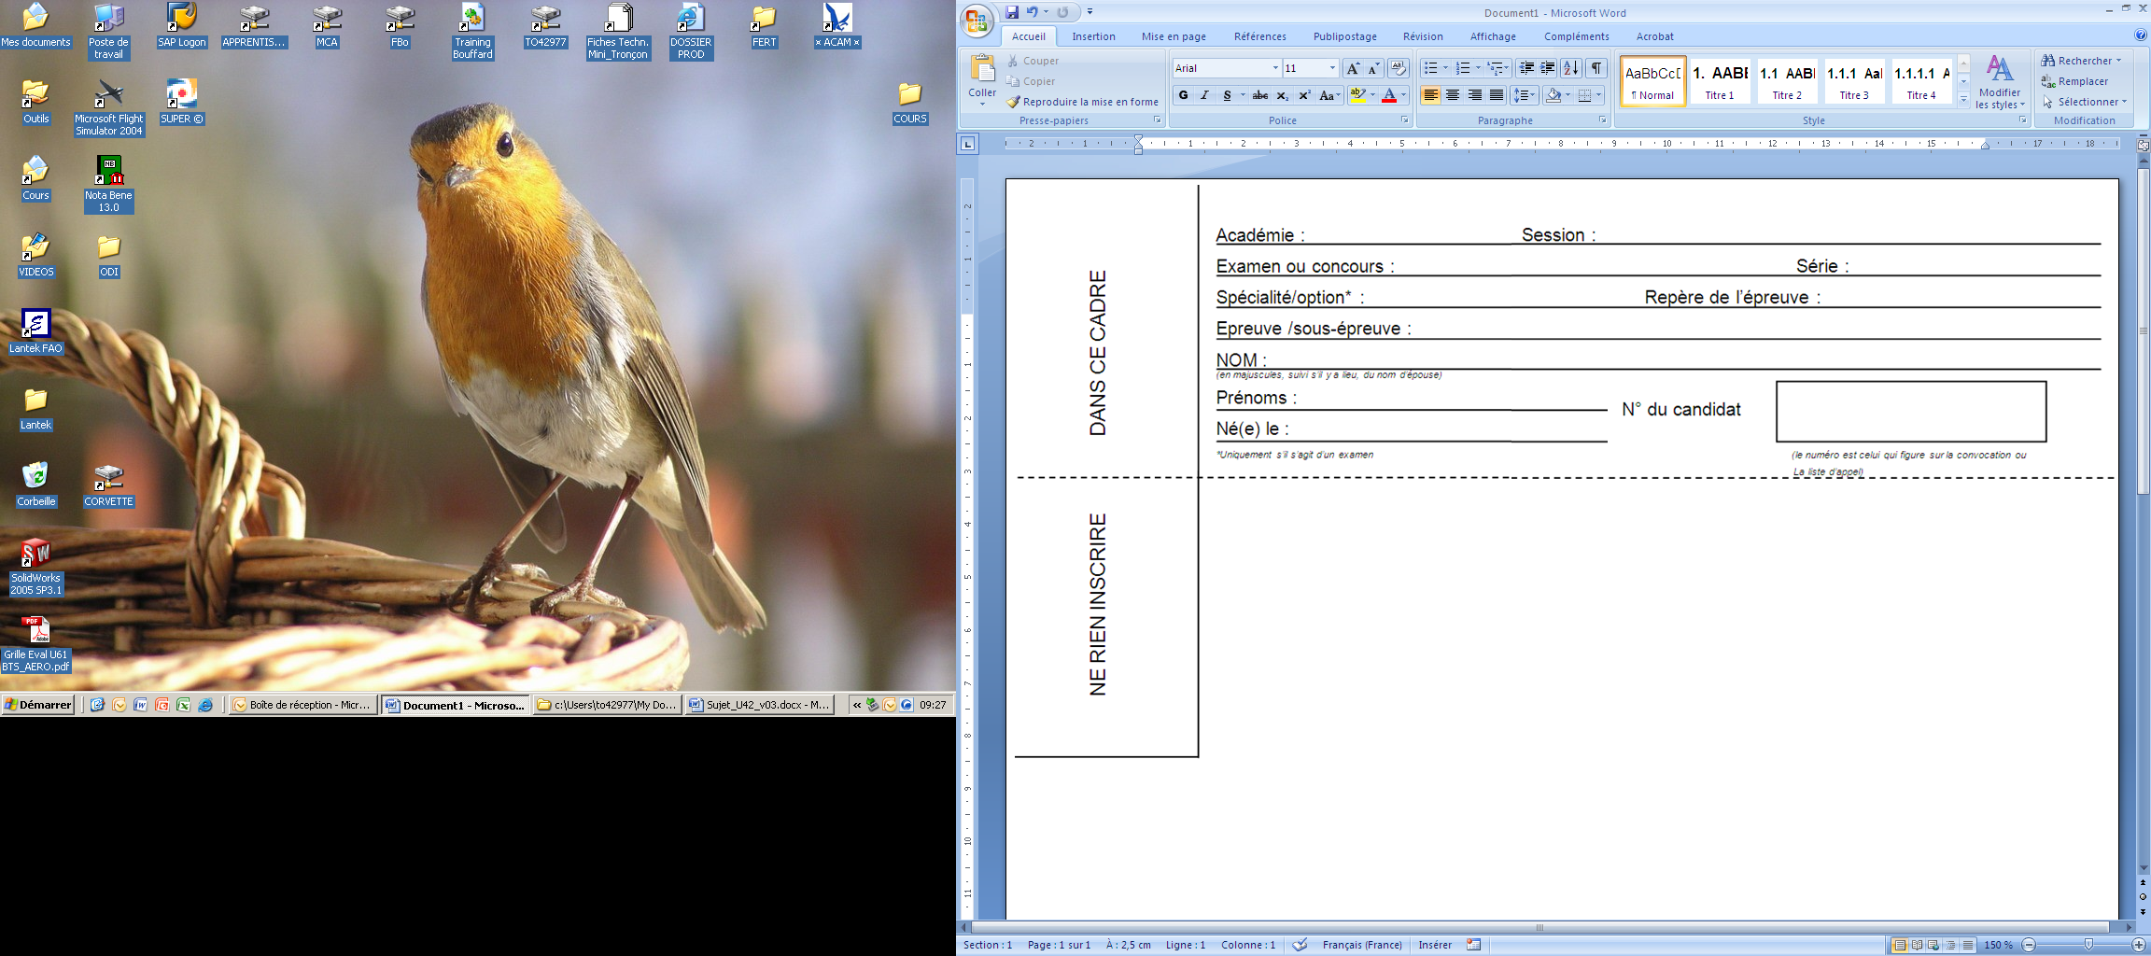
OPERATION : Montage du carénage G à l’arrière du mât
DRA1/3
(Étapes 9 à 14 du graphe de montage)

INSTRUCTIONS ILLUSTRATIONS MOYENS

. . . . . . . . . . . . . . . . . . . . . . . . . . . . . . . . . . . . . . . . . . . . . . . . . . . . . . .
. . . . . . . . . . . . . . . . . . . . . . . . . . . . . . . . . . . . . . . . . . . . . . . . . . . . . . .

. . . . . . . . . . . . . . . . . . . . . . . . . . . . . . . . . . . . . . . . . . . . . . . . . . . . . . .
. . . . . . . . . . . . . . . . . . . . . . . . . . . . . . . . . . . . . . . . . . . . . . . . . . . . . . .

. . . . . . . . . . . . . . . . . . . . . . . . . . . . . . . . . . . . . . . . . . . . . . . . . . . . . . .

. . . . . . . . . . . . . . . . . . . . . . . . . . . . . . . . . . . . . . . . . . . . . . . . . . . . . . .

. . . . . . . . . . . . . . . . . . . . . . . . . . . . . . . . . . . . . . . . . . . . . . . . . . . . . . .

. . . . . . . . . . . . . . . . . . . . . . . . . . . . . . . . . . . . . . . . . . . . . . . . . . . . . . .

. . . . . . . . . . . . . . . . . . . . . . . . . . . . . . . . . . . . . . . . . . . . . . . . . . . . . . .

. . . . . . . . . . . . . . . . . . . . . . . . . . . . . . . . . . . . . . . . . . . . . . . . . . . . . . .

. . . . . . . . . . . . . . . . . . . . . . . . . . . . . . . . . . . . . . . . . . . . . . . . . . . . . . .

. . . . . . . . . . . . . . . . . . . . . . . . . . . . . . . . . . . . . . . . . . . . . . . . . . . . . . .

. . . . . . . . . . . . . . . . . . . . . . . . . . . . . . . . . . . . . . . . . . . . . . . . . . . . . . .

. . . . . . . . . . . . . . . . . . . . . . . . . . . . . . . . . . . . . . . . . . . . . . . . . . . . . . .

DRA2/3
OPERATION : Montage des tresses (étapes 22 à 27 du graphe de montage)

INSTRUCTIONS ILLUSTRATIONS MOYENS
. . . . . . . . . . . . . . . . . . . . . . . . . . . . . . . . . . . . . . . . . . . . . . . . . . . . . . .

. . . . . . . . . . . . . . . . . . . . . . . . . . . . . . . . . . . . . . . . . . . . . . . . . . . . . . .

. . . . . . . . . . . . . . . . . . . . . . . . . . . . . . . . . . . . . . . . . . . . . . . . . . . . . . .
. . . . . . . . . . . . . . . . . . . . . . . . . . . . . . . . . . . . . . . . . . . . . . . . . . . . . . .

. . . . . . . . . . . . . . . . . . . . . . . . . . . . . . . . . . . . . . . . . . . . . . . . . . . . . . .

. . . . . . . . . . . . . . . . . . . . . . . . . . . . . . . . . . . . . . . . . . . . . . . . . . . . . . .

. . . . . . . . . . . . . . . . . . . . . . . . . . . . . . . . . . . . . . . . . . . . . . . . . . . . . . .

. . . . . . . . . . . . . . . . . . . . . . . . . . . . . . . . . . . . . . . . . . . . . . . . . . . . . . .

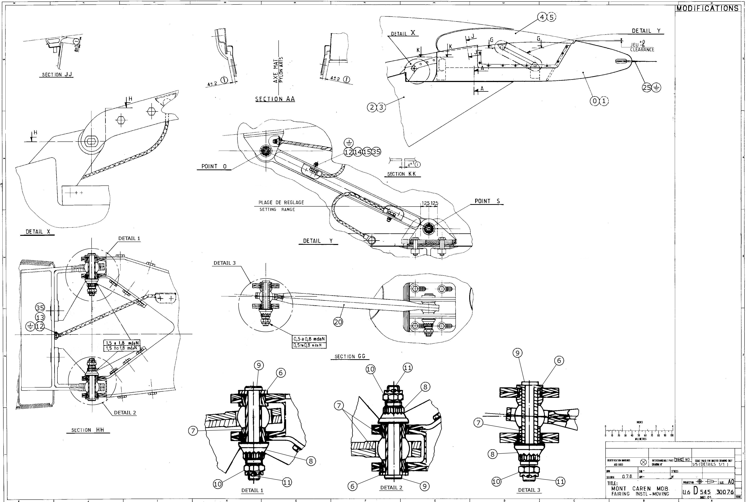
. . . . . . . . . . . . . . . . . . . . . . . . . . . . . . . . . . . . . . . . . . . . . . . . . . . . . . .

. . . . . . . . . . . . . . . . . . . . . . . . . . . . . . . . . . . . . . . . . . . . . . . . . . . . . . .

. . . . . . . . . . . . . . . . . . . . . . . . . . . . . . . . . . . . . . . . . . . . . . . . . . . . . . .

. . . . . . . . . . . . . . . . . . . . . . . . . . . . . . . . . . . . . . . . . . . . . . . . . . . . . . .

. . . . . . . . . . . . . . . . . . . . . . . . . . . . . . . . . . . . . . . . . . . . . . . . . . . . . . .

. . . . . . . . . . . . . . . . . . . . . . . . . . . . . . . . . . . . . . . . . . . . . . . . . . . . . . .

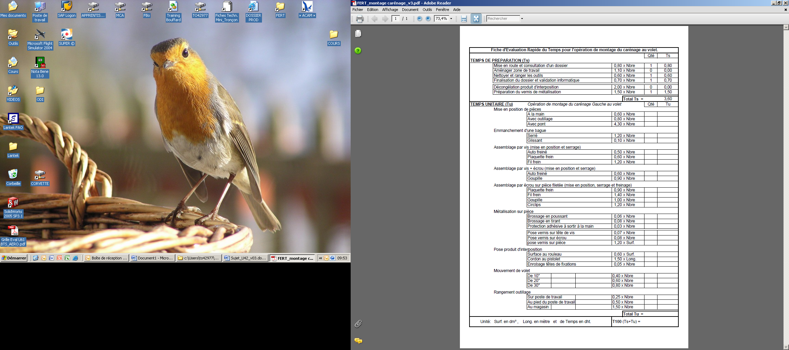

DRA3/3

